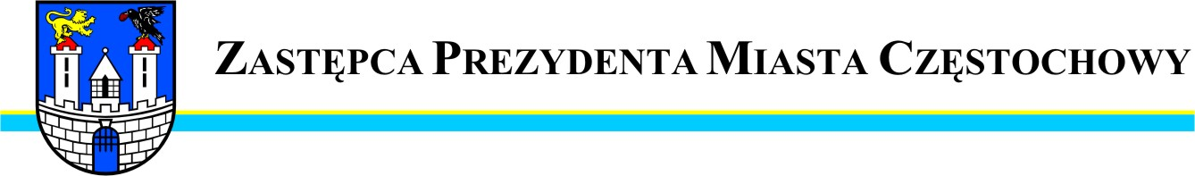
Częstochowa, dnia 2011-12-23
MZDiT.WO.0057 –335/11

Szanowny Pan
Łukasz Kot

Radny Rady Miasta Częstochowy

W odpowiedzi na interpelację Pana Radnego z dnia 12.12.2011r.
w sprawie naprawy nawierzchni ulicy Olsztyńskiej na odcinku od ulicy Legionów w kierunku stadionu uprzejmie informuję, że z uwagi na ograniczoną wysokość środków finansowych zabezpieczonych w tegorocznym budżecie miasta nie było możliwości wykonania wnioskowanego remontu nawierzchni.
Do sprawy tej powrócimy w 2012r.

Zastępca Prezydenta
Miasta Częstochowy
(-) Mirosław Soborak


URZĄD MIASTA CZĘSTOCHOWY
42-217 CZĘSTOCHOWA, ul. Śląska 11/13
tel. (+48 34) 368-25-55, (+48 34) 368-25-66
fax (+48 34) 370-71-70
e-mail: info@czestochowa.um.gov.pl
http://www.czestochowa.pl

